ПРИЛОЖЕНИЕ №5

ТЕХНИЧЕСКА СПЕЦИФИКАЦИЯ ЗА ОБЩЕСТВЕНА ПОРЪЧКА С ПРЕДМЕТ:
„Доставка и монтаж на мебели за нуждите на ВРБ Дейност „ДГ,ДЯ и ЗК”, Общинска администрация и Исторически музей в гр. Свиленград”

I.Предмет на обществената поръчка
Предметът на настоящата обществена поръчка е ,Доставка и монтаж на мебели за нуждите на ВРБ Дейност „ДГ,ДЯ и ЗК”, Общинска администрация и Исторически музей в гр. Свиленград. Избраният за изпълнител участник се задължава да достави и монтира оферираните от него мебели, описани в техническото му предложение и отговарящи на техническите характеристики, съдържащи се в Техническата спецификация, неразделна част от документацията за участие.
Участникът е задължен да предложи в офертата си всички артикули, изброени в техническата спецификация. Предложените в офертата артикули трябва да отговарят на изискванията, посочени в Техническата спецификация.

- Техническа спецификация за ВРБ Дейност „ДГ,ДЯ и ЗК”:
1.1.Детска градина „Радост” – Доставка и монтаж на детски гардеробчета /14 броя четирикрилни и 1 брой двукрилно-фиг.1/, които трябва да отговарят на следните изисквания:
- четирикрилно гардеробче /14бр./ с размери: 120см /105 см/ 35см;
Четирикрилният гардероб включва 4 шкафчета в един корпус.За всяко дете трябва да има самостоятелно пространство, обособено чрез вертикални стени и отделни врати, изработени от двустранно ламинирано ПДЧ. Зад всяка врата има хоризонтално разпределени чрез рафтове три пространства – място за обувки/мин 25 см/,място за закачване на дрехи/мин60см/,в което има монтирана поне една закачалка с две кукички;място за шапки – мин 16 см/.Всички части на гардероба са от двустранно ламинирано ПДЧ 1,8см, с изключение на гърба, който е от ХДФ на фалц. Вратите да са кантирани, със заоблени ръбове с монтирани дръжки.
- Цвят: комбинация - жълто и зелено или оранжево и синьо, редуващи се през едно.
- двукрилно гардеробче/1бр./ с размери: 120см /53-60 см/ 35см, отговарящо на горепосочените изисквания;

Фиг.1 – Детско гардеробче
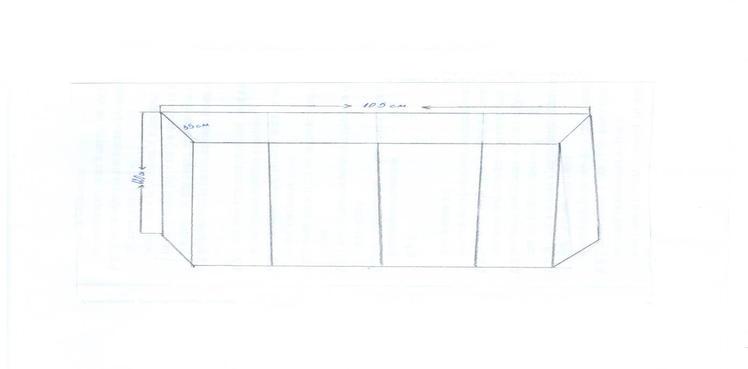

Максимална стойност на доставката и монтажа за детска градина „Радост” – 3 820,83 лв. без ДДС или
4 585 лв с ДДС.
1.2.Детска градина „Слънце”- доставка и монтаж на мебели - секции, дидактични шкафове, детски легла - единични и двуетажни, бюро, фотьойли и маса за Детска градина ”Слънце.
Технически параметри и описание на артикулите:
1.2.1.Дидактични шкафове:
А . Дидактичен шкаф №1- изработен от ПДЧ 1,8см .Цвят – дъб сонома+зелено/резеда/ + оранжево

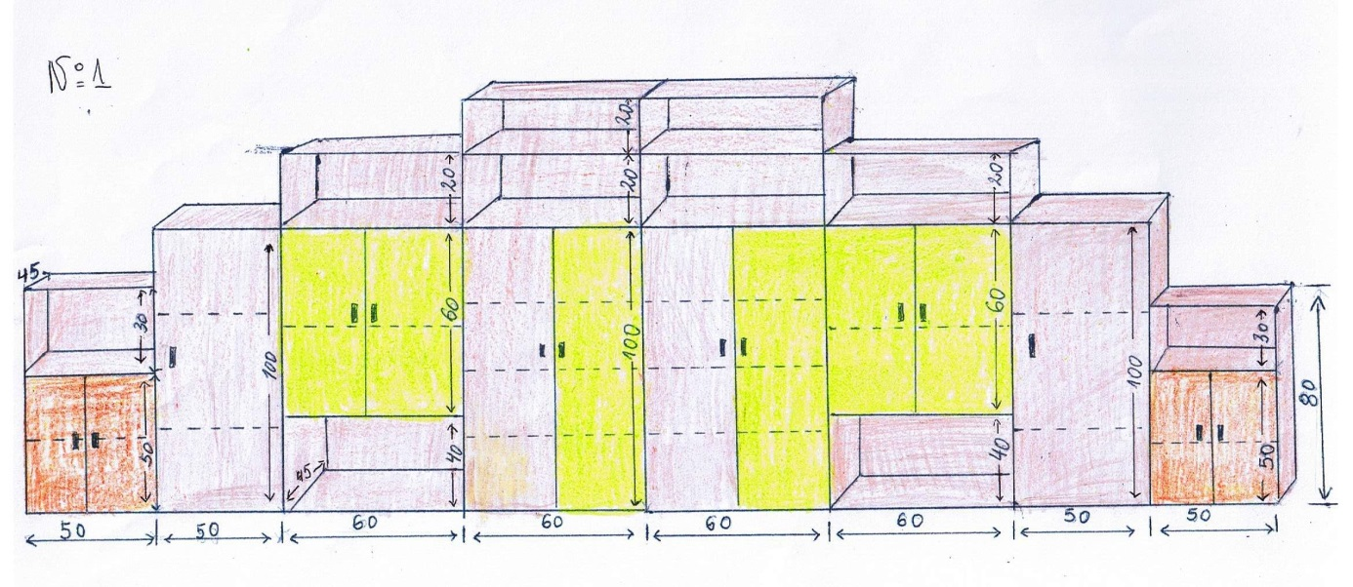
Б.Дидактичен шкаф №2- Изработен от ПДЧ 1,8см .Цвят –зелено/резеда/ + оранжево
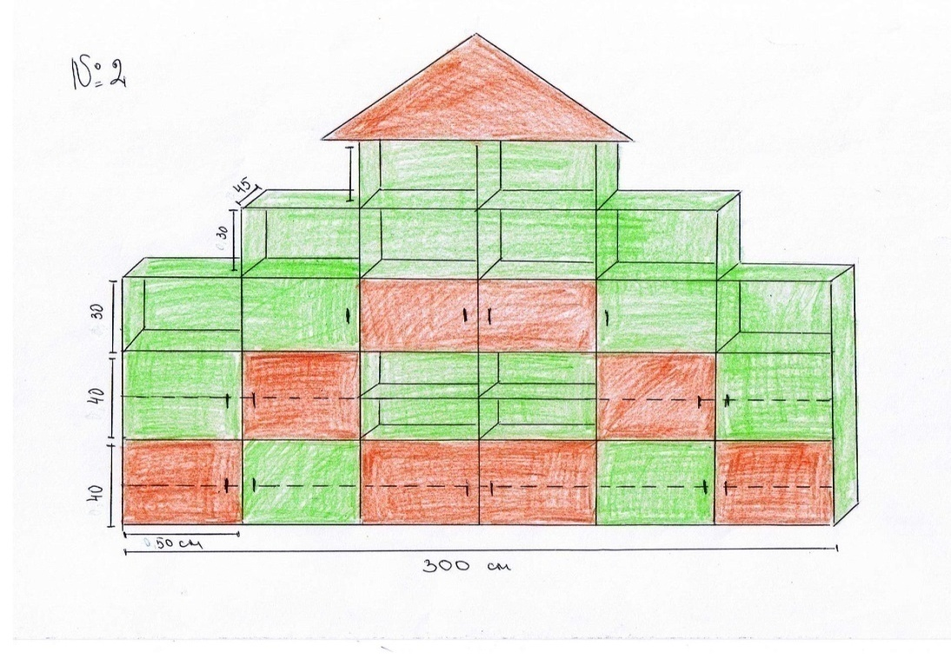
В. Дидактичен шкаф №3 - Изработен от ПДЧ 1,8см .Цвят – дъб сонома+жълто + червено.

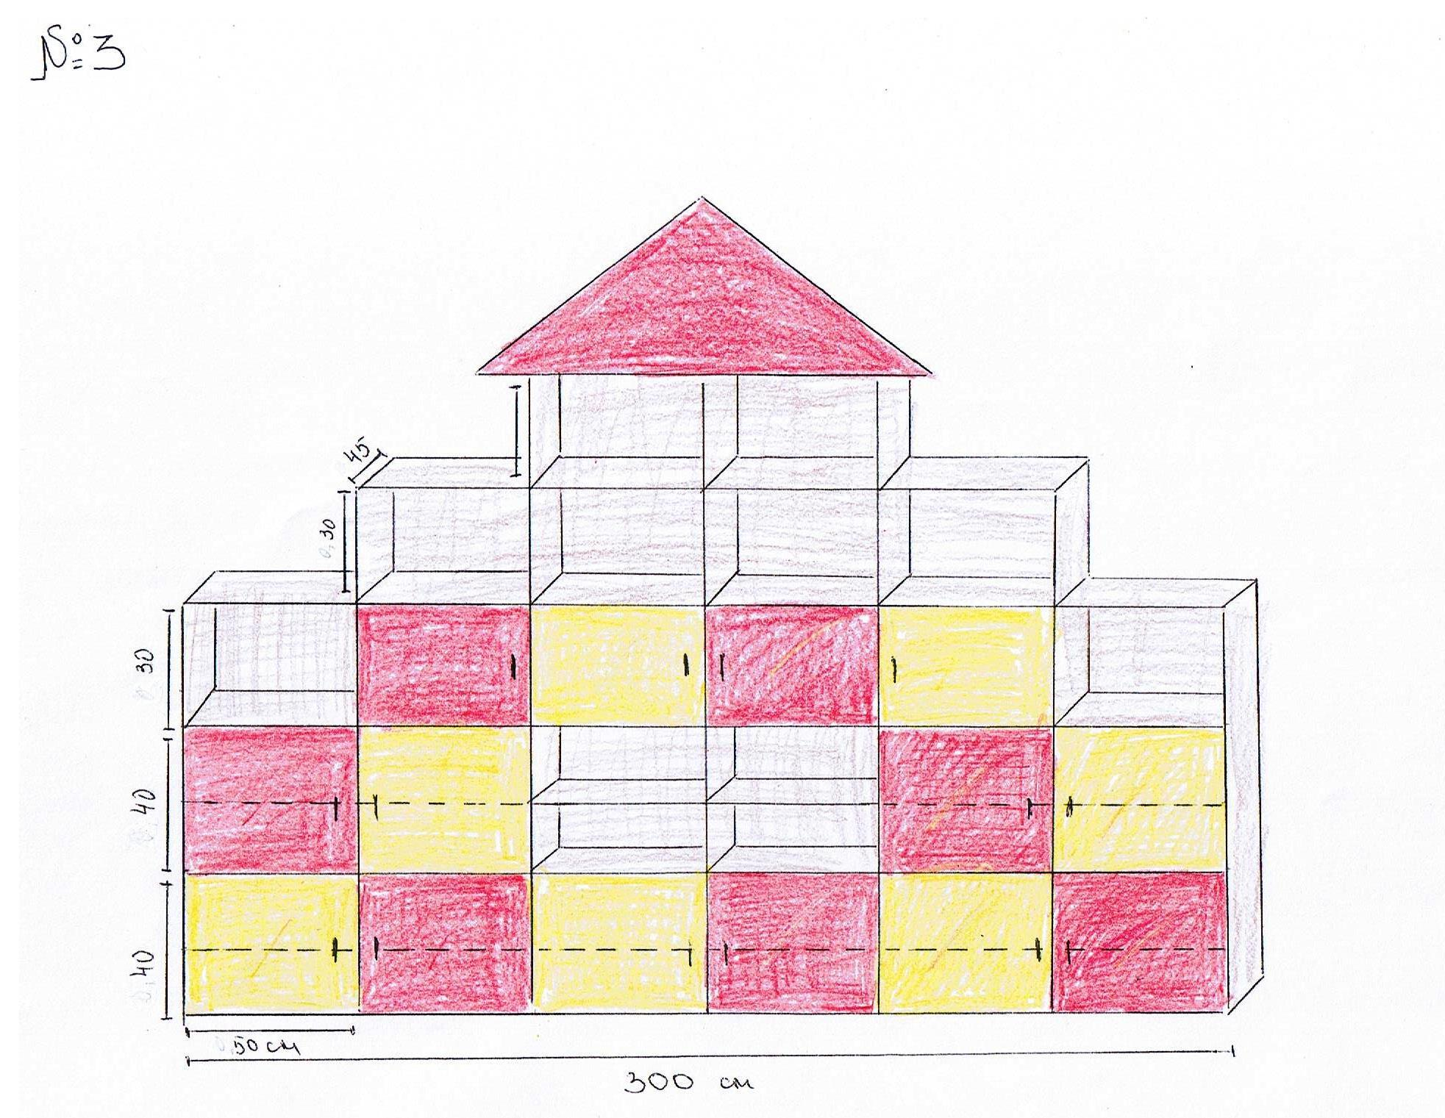

Г. Дидактичен шкаф №4- изработен от ПДЧ 1,8см .Цвят –зелено/резеда/ + жълто.

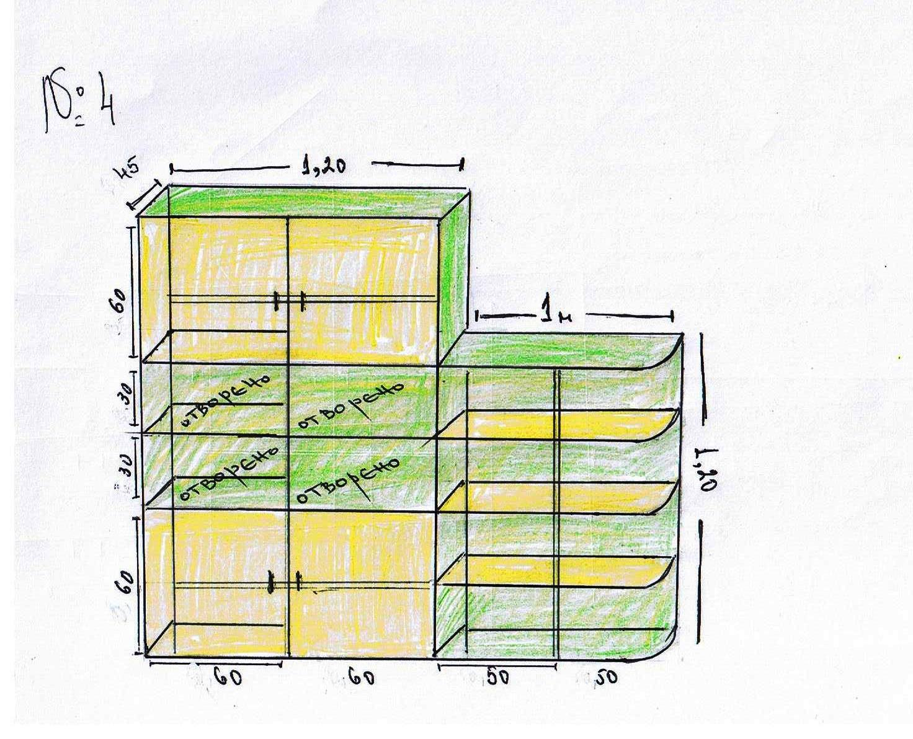

Д. Дидактичен шкаф №5- изработен от ПДЧ 1,8см. Цвят – дъб сонома+зелено/резеда/ + оранжево
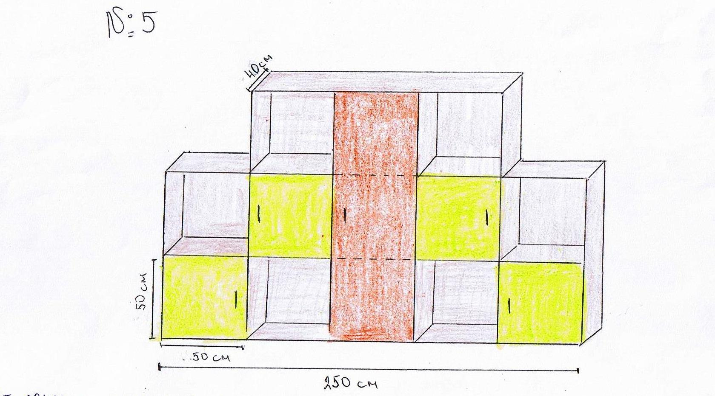

Е. Дидактичен шкаф №6 - изработен от ПДЧ 1,8см .Цвят – дъб сонома+жълто + червено

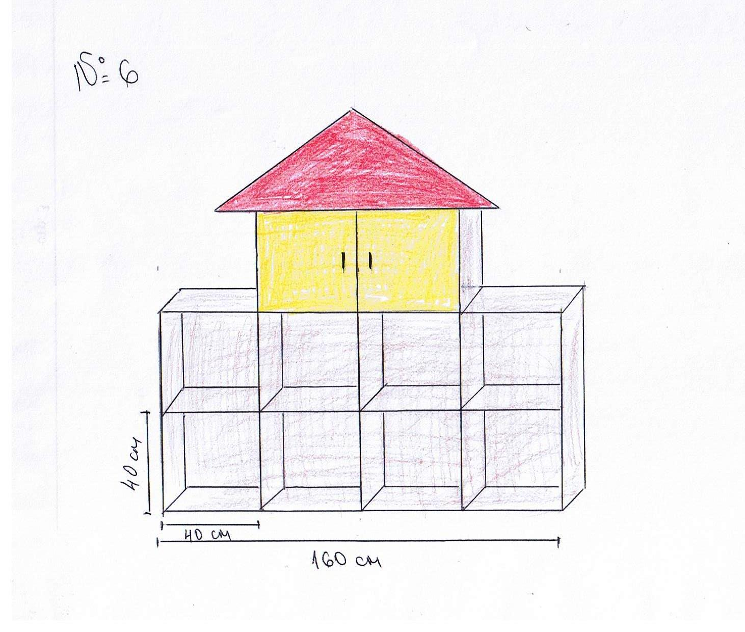
Ж. Дидактичен шкаф №7- изработен от ПДЧ 1,8см .Цвят –зелено/резеда/ + оранжево.
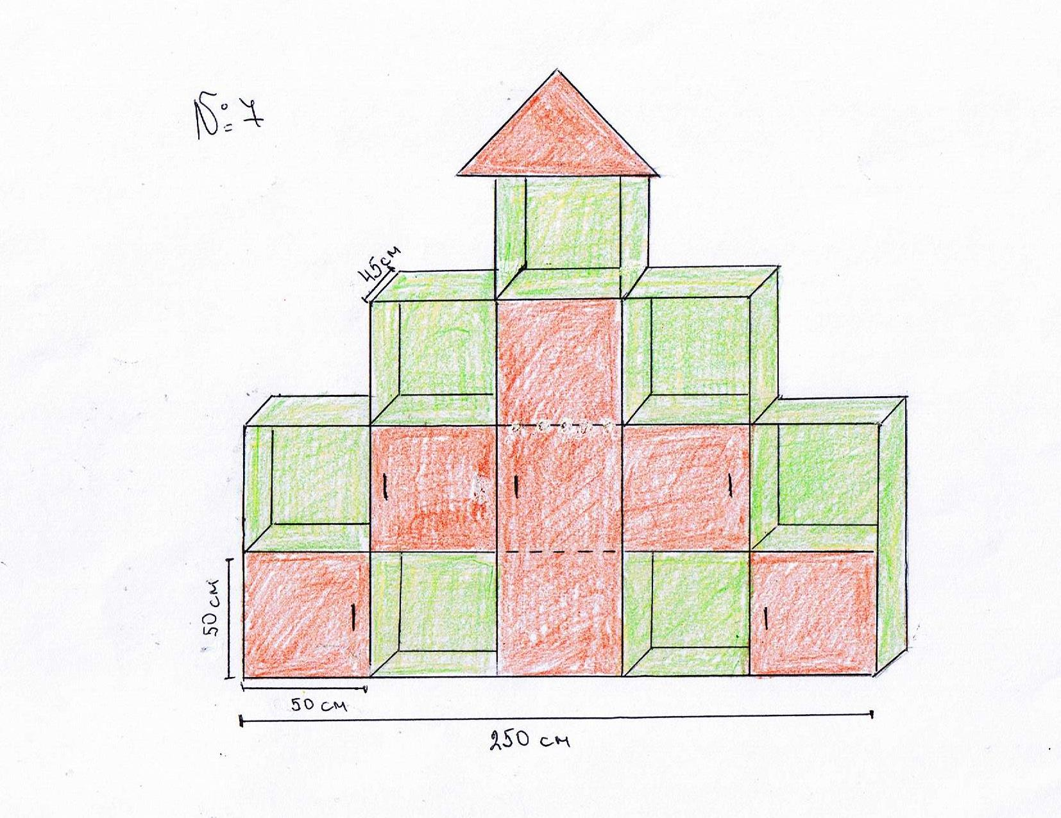

1.2.2.Секции
Секция №1 /фиг.2/- Изработена от ПДЧ 1,8 см .Цвят – сиво + черно;
Фиг.2
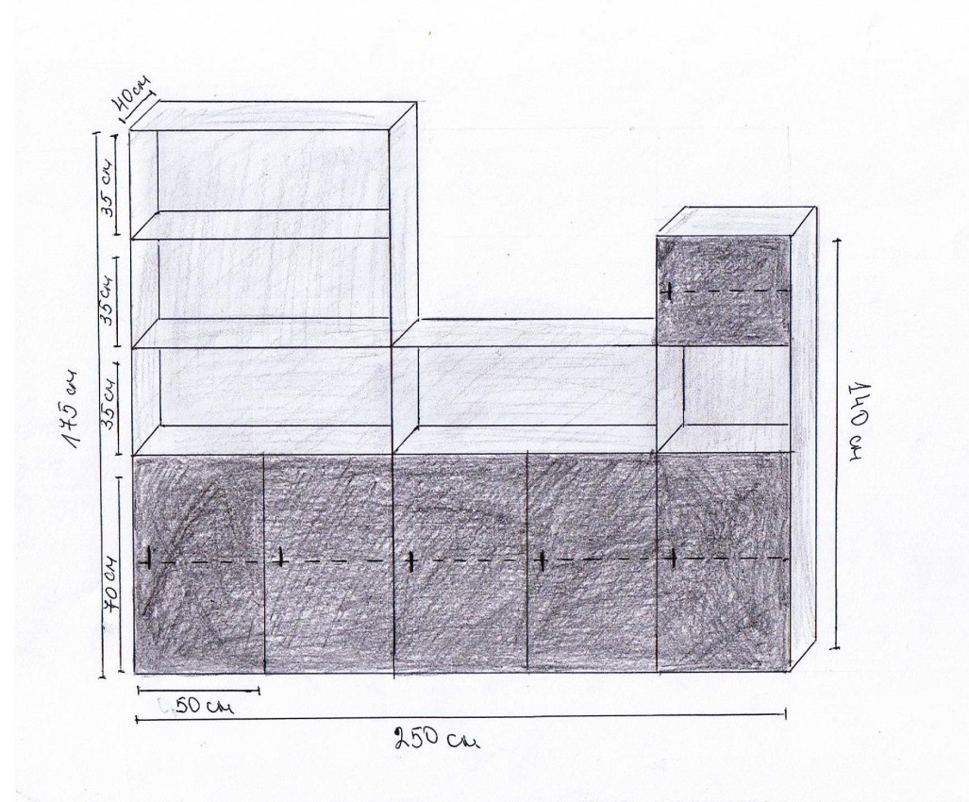

Секция №2/фиг.3/- Изработена от ПДЧ 1,8см.Цвят – сиво + черно.
фиг.3
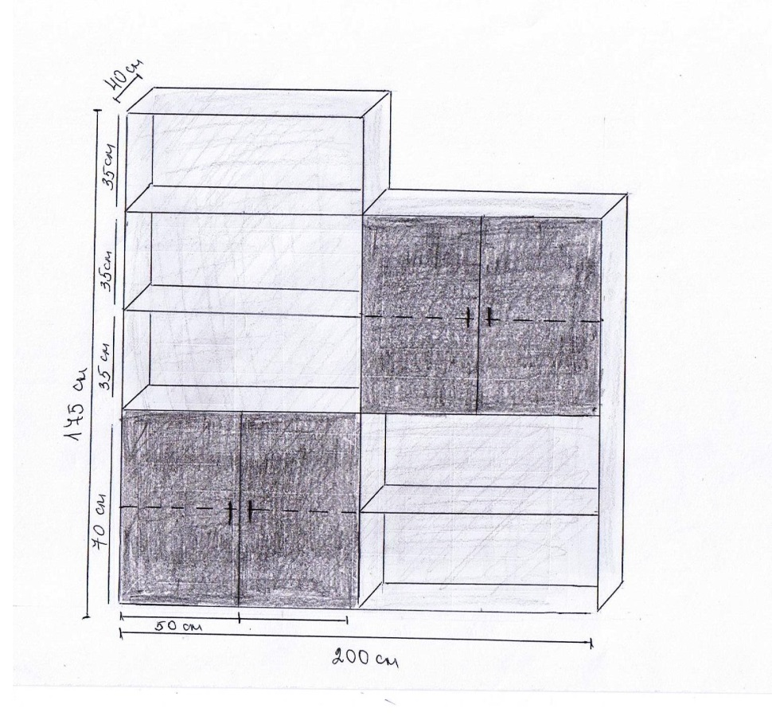

1.2.3.Легла:
А.Едноетажни легла -19 бр./фиг.4/; Изработени от ПДЧ 1,8см.Цвят –зелено/резеда/ + оранжево със заоблени ъгли; Размер матрак -140/70см.Подматрачна плоскост за стандартен размер на матраците-140/70см;Заоблени форми, кантирани с омекотен противоударен кант;
фиг.4

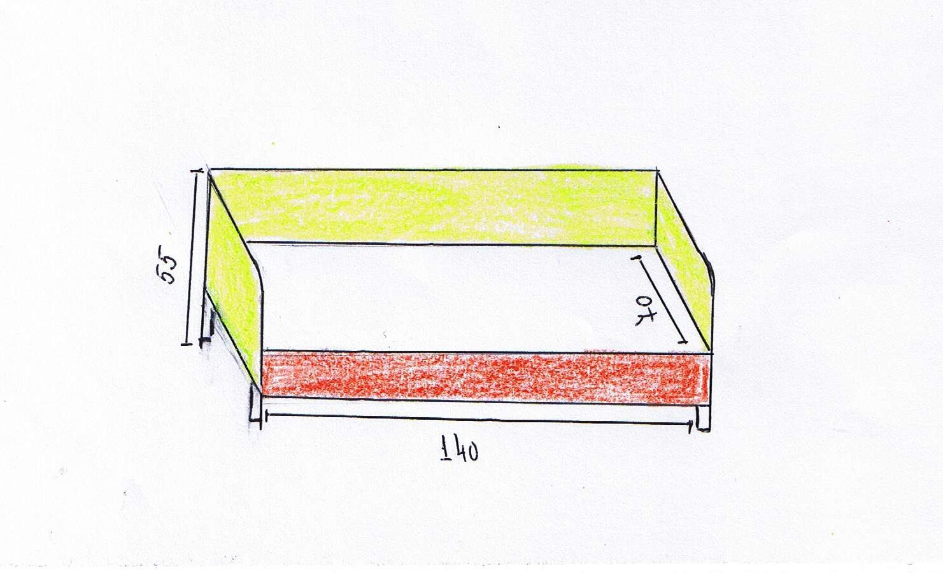

Б.Двуетажни легла-3 бр./фиг.5/, изработени от ПДЧ 1,8см.Цвят –зелено/резеда/ + оранжево; Размер матрак -140/70см.Подматрачна плоскост за стандартен размер на матраците-140/70см;Заоблени форми, кантирани с омекотен противоударен кант;
фиг.5
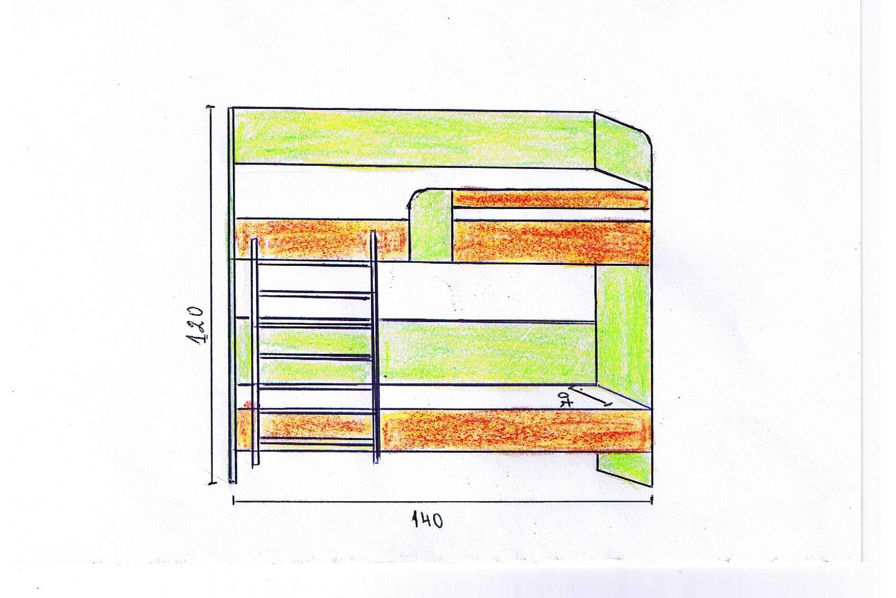

1.2.4.Бюро-1 бр./фиг.6/ Изработено от ПДЧ 1,8см .Цвят – сиво + черно
фиг.6
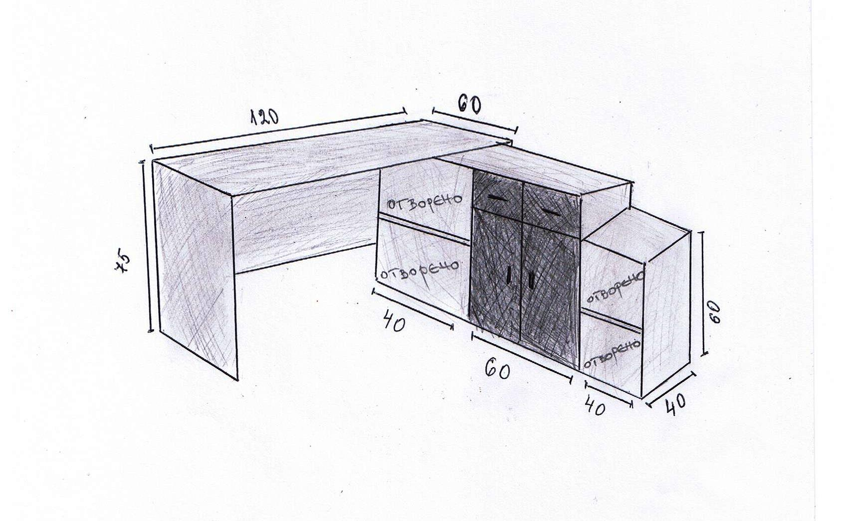

1.2.5.Маса -1бр. /фиг.7/Изработена от ПДЧ 1,8см .Цвят - черно или сиво.
фиг.7

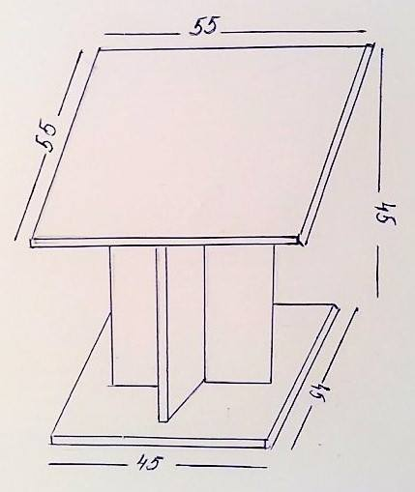

1.2.6.Фотьойли -2бр./фиг.8/ - Тапицирани , изработени от ПДЧ и масивна дървесина. Размери : дължина 50см, широчина 50см, височина 90см, Цвят - черно или сиво или комбинация от двата цвята.
фиг.8
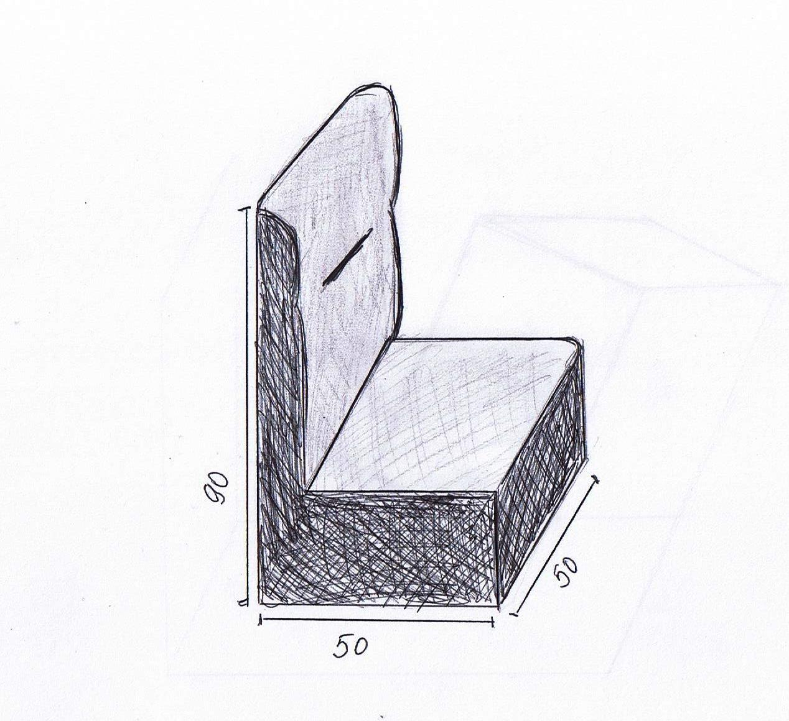

Максимална стойност на доставката и монтажа на мебели за детска градина „Слънце”– 4 966,67 лв. без ДДС или 5 960 лв с ДДС

1.3. Детска градина”Зорница”- доставка и монтаж на 106 /Сто и шест/ едноетажни детски легла/фиг.9/ от ламинирани пресовани дървесни части /ЛПДЧ/ с метални крака, които да притежават следните характеристики:
- Стандартен размер на матраците – 140/ 70 cm
- Изработени от материал: лесно почистващи се повърхности от ЛПДЧ 1,8см без вредни емисии /клас Е1/. Подматрачна плоскост за стандартен размер на матраците-140/70см;Заоблени форми, кантирани с омекотен противоударен кант;
- Цветове: 2 комбинации:
- жълто и зелено /резеда/ - 79 броя,
- розово и зелено /резеда/ - 27 броя;
- Леглата да са с метални крака;
фиг.9
Максимална стойност на доставката и монтажа на мебели за Детска градина”Зорница – 6 788,33 лв. без ДДС или 8 146 лв с ДДС.
1.4. Детска градина”Снежанка”- доставка и монтаж на 32 броя двуетажни детски легла/фиг.10/, които да притежават следните характеристики:
- Доставените детски легла да са двуетажни с плътни табли, съгласно фиг.10;
- Стандартен размер на матраците – 140/70см.
- Материали: лесно почистващи се повърхности от ЛПДЧ 1,8см без вредни емисии /клас Е1/. Подматрачна плоскост за стандартен размер на матраците-140/70см;Заоблени форми, кантирани с омекотен противоударен кант;
- Цвят: комбинация от светла резеда и светъл дървесен нюанс /тип бамбук, бреза/;

Фиг.№10
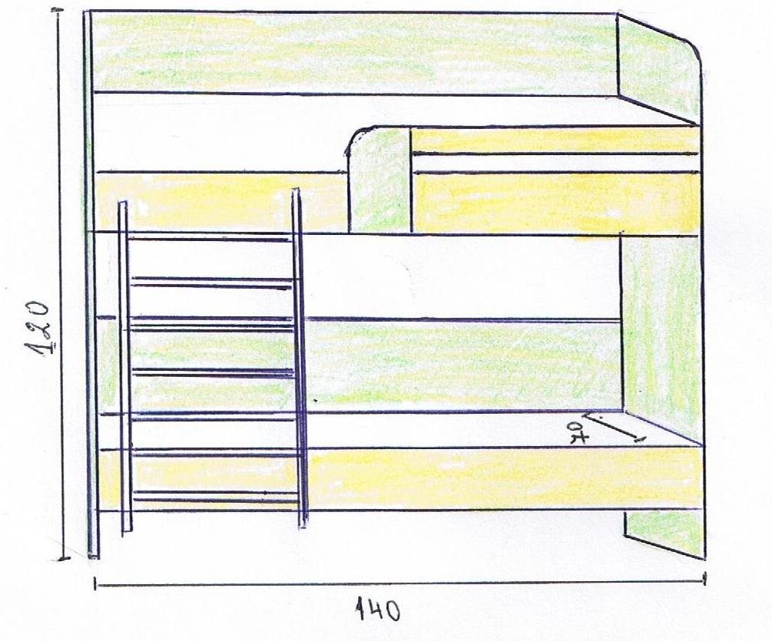

Максимална стойност на доставката и монтажа на мебели за детска градина”Снежанка”– 6 386,67 лв. без ДДС или 7 664 лв с ДДС.
1.5. Детска градина”Детелина” и филиал с. Кап.Андреево - доставка и монтаж на мебели /двуетажни детски легла, секционни шкафове, бюро, детски гардеробчета, детска кухня, маса, детски столчета/ и мивки с шкаф за нуждите на Детска градина ”Детелина” и филиал с.Капитан Андреево.Доставката включва следните артикули:
1.5.1.Мивки – 3 броя /Фиг.11/
Фиг.11– 2 басейнa;1 шелф пространство в ляво; 2 плъзгаща се врати; много висока товароносимост; Заоблени ъгли; Регулируеми крачета; Лесен за почистване; Качество: Висококачествена неръждаема стомана; Работна повърхност, изработена от двустенна неръждаема стомана; Външни размери: 2000 x 600 x 800 ;

Фиг.11
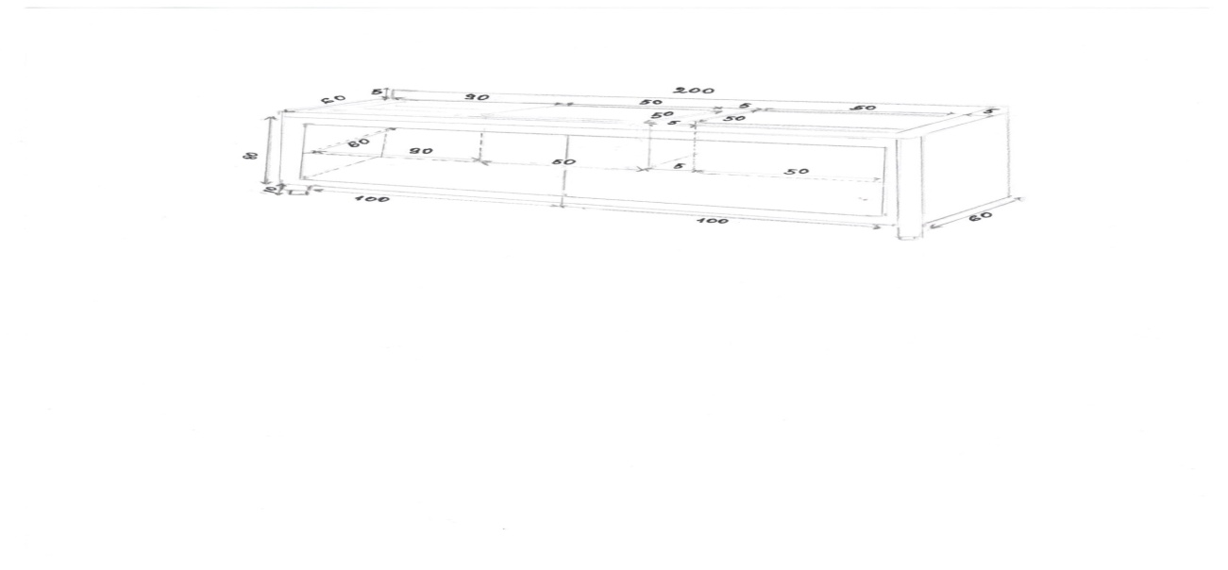

1.5.2.Мивка – 1брой /Фиг.12/- 2 басейна; 2 две врати; 4 чекмеджета м/у двата басейна ; Много висока товароносимост; Заоблени ъгли; Регулируеми крачета; Неръждаема стомана; Лесен за почистване;Качество: Висококачествена неръждаема стомана, работна повърхност, изработена от двустенна неръждаема стомана,външни размери: 2005 x 600 x 850;

Фиг.12
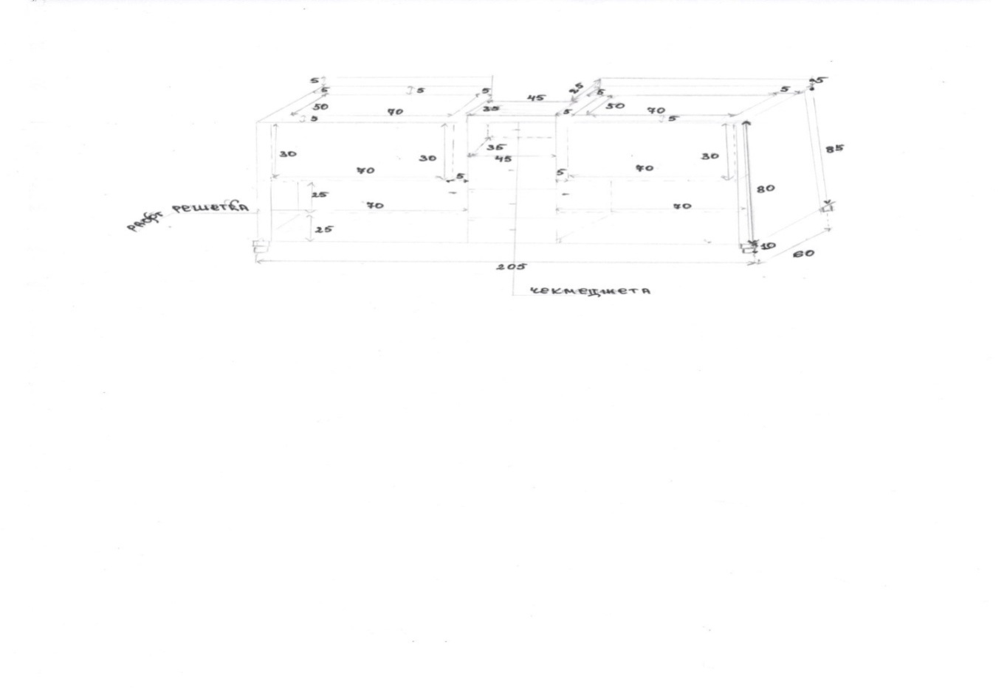

1.5.3. Секционни шкафове – 2 броя /Фиг.13/; Описание: Декор: лятно поле; Размер (д/ш/в): 300см./40см/180см. с предвидено място за телевизор в четвърти модул; Материали: лесно почистващи се повърхности от ламинирани пресовани дървесни части /ЛПДЧ/ 1,8см. без вредни емисии /клас Е1/; Заоблени форми, кантирани с омекотен противоударен кант, предпазващ от наранявания; Цветове - жълто, зелено, оранжево, апликации гъбки, цветя, пеперуди;

Фиг.13
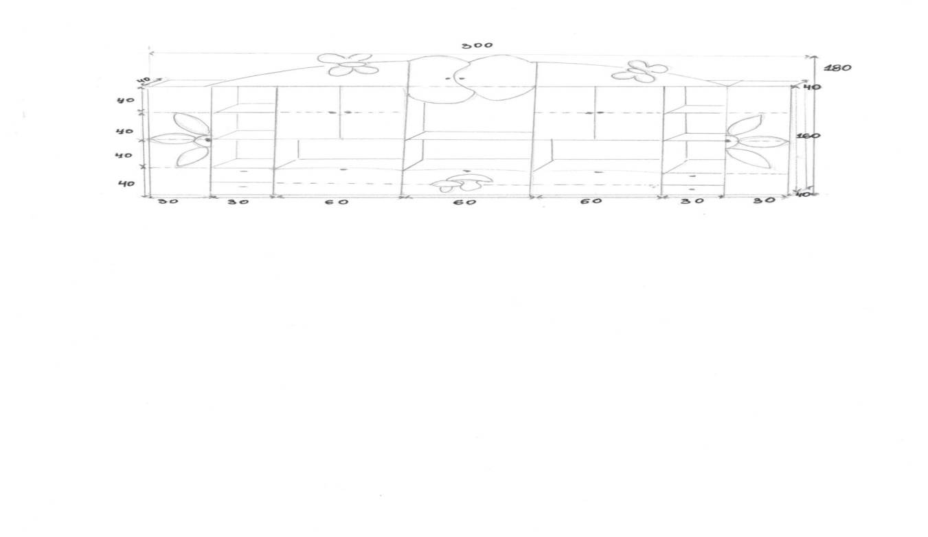

    - Двуетажни детски легла /Фиг.14/ - 26 /Двадесет и шест/ броя.
Описание:
- детско двуетажно легло с плътни табли с височина 140см. Стандартен размер на матраците – 140/70см..
- Материали: лесно почистващи се повърхности от ЛПДЧ 18мм без вредни емисии /клас Е1/. Подматрачна плоскост за стандартен размер на матраците-140/70см;Заоблени форми, кантирани с омекотен противоударен кант;
- стълбата на леглото се намира от лява страна; има предпазен борд от двете страни, който е по-висок на горното легло и подматрачната плоскост;
- цвят: бледо жълто и синьо, за металната част: синьо - лилаво.

1.5.5.Бюро за учител – 2 броя /Фиг14/.Описание:
Материал: ЛПДЧ 1,8см ; Ширина на бюрото -60 см;Дължина на бюрото -120см;Височина -75см;
Бюрото се състои от два модула- като втори модул с етажерки вляво и вдясно, а по средата има шкаф с две чекмеджета отгоре.Шкаф към бюрото-Ширина -40см;Дължина -100см;Цвят-бледо жълто , синьо и лилаво;
Фиг.14:Двуетажно детско легло и бюро за учител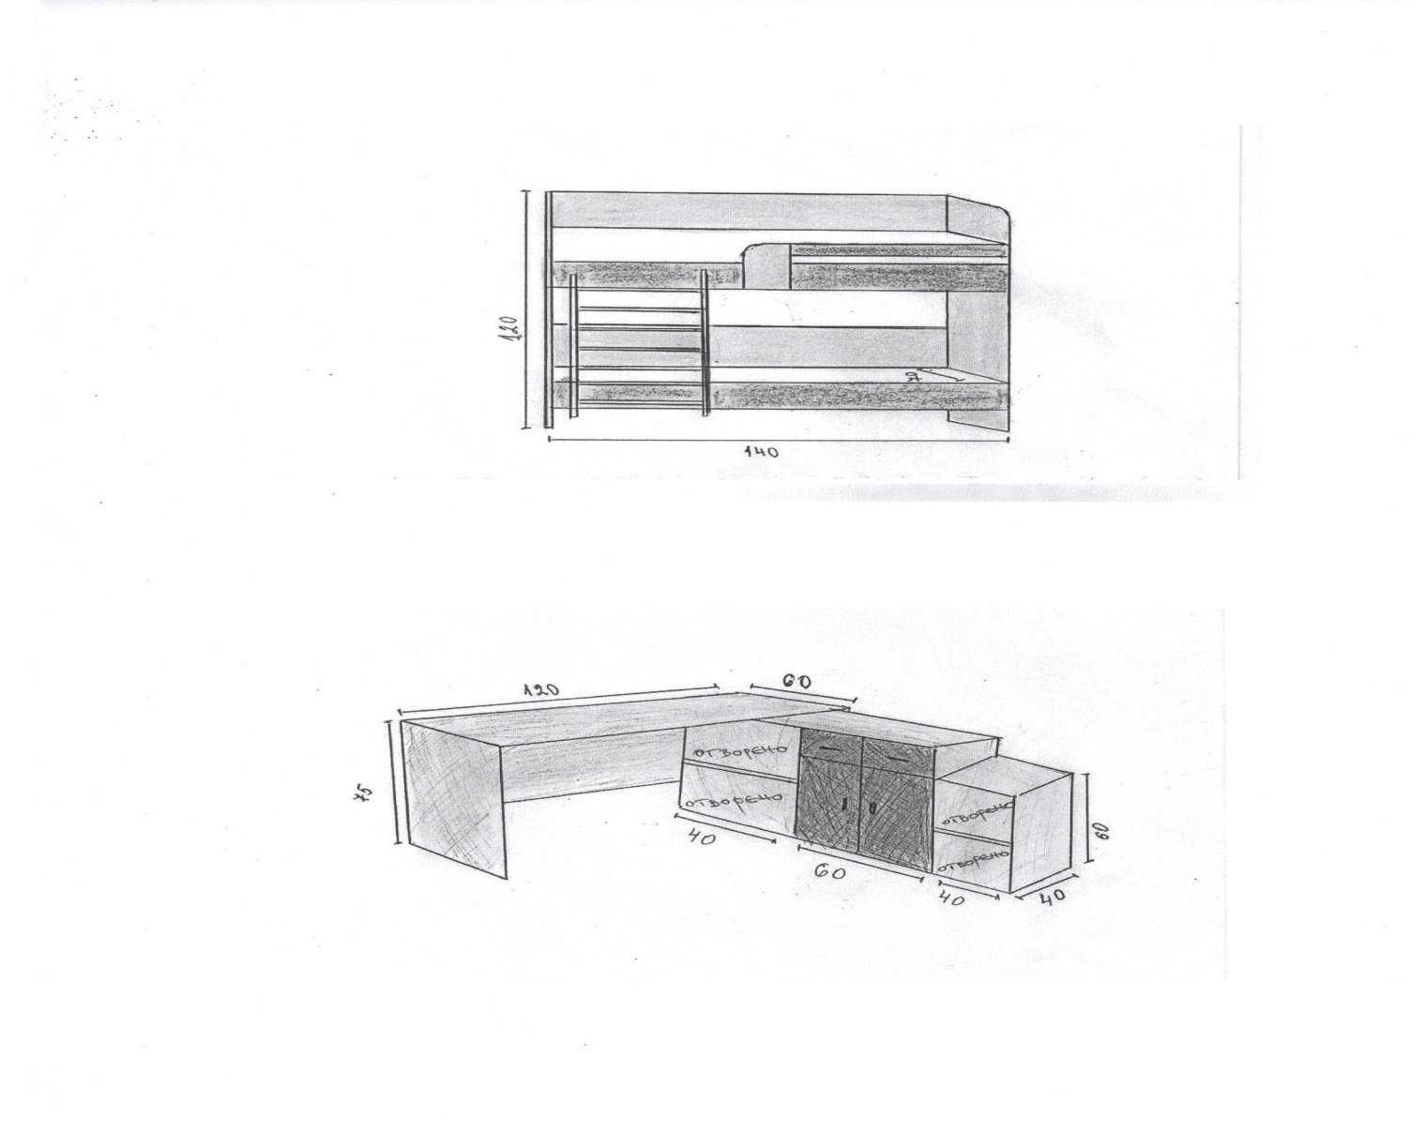

    - Детски столчета с облегалка– 30 /Тридесет/броя- материал: пластмаса със заоблени ръбове;цвят – жълто;

    - Детски масички Фиг.15 – 8 /Осем/ броя
- Материали: лесно почистващи се повърхности от ламинирани пресовани дървесни части /ЛПДЧ/ 18мм без вредни емисии /клас Е1/;
Модулна маса за 4 деца – стандартна височина 50 см; Всеки от четирите модула има по три крачета , стабилен е и се отделя за самостоятелна дейност на детето.
Цвят:зелено
- Декор: детелина;
- Заоблени форми, кантирани с омекотен противоударен кант, предпазвящ от наранявания;
- Цвят: зелено /светла резеда/
Фиг.15.Детска масичка
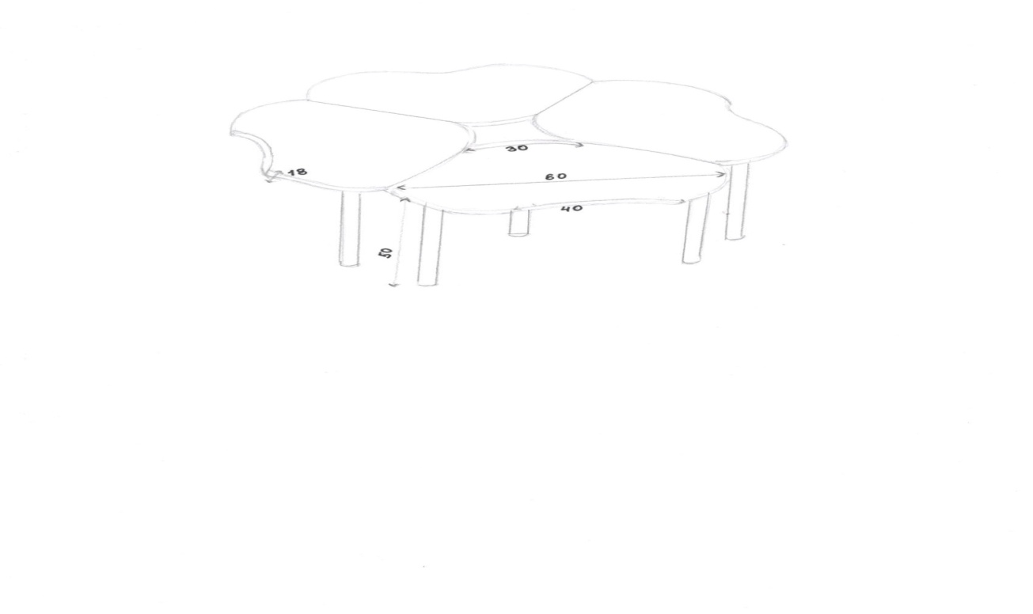

    - Детски гардеробчета Фиг.16 – 60 /Шестдесет/ броя, от които:
- 16 броя -размер : височина 105 см/ Ширина 40см/ Дължина 40см;
- 20 броя – размер : височина 115см/ Ширина 40см/ Дължина 40см;
- 24 броя –размер : височина 125 см/ Ширина 40см/ Дължина 40см;
- Материал - пресовани дървесни части /ПДЧ – 1,8см/;
- Цветове: синьо, жълто, лилаво, зелено, оранжево;
- Всеки гардероб има горна и долна етажерка, няма крачета , а долната плоскост е с подходяща дебелина, за да може да се отваря вратата на гардероба. Отвън има декорация прозорци в различен от основния цвят. Вратите да са кантирани, със заоблени ръбове с монтирани дръжки.
Фиг. 16. Детско гардеробче
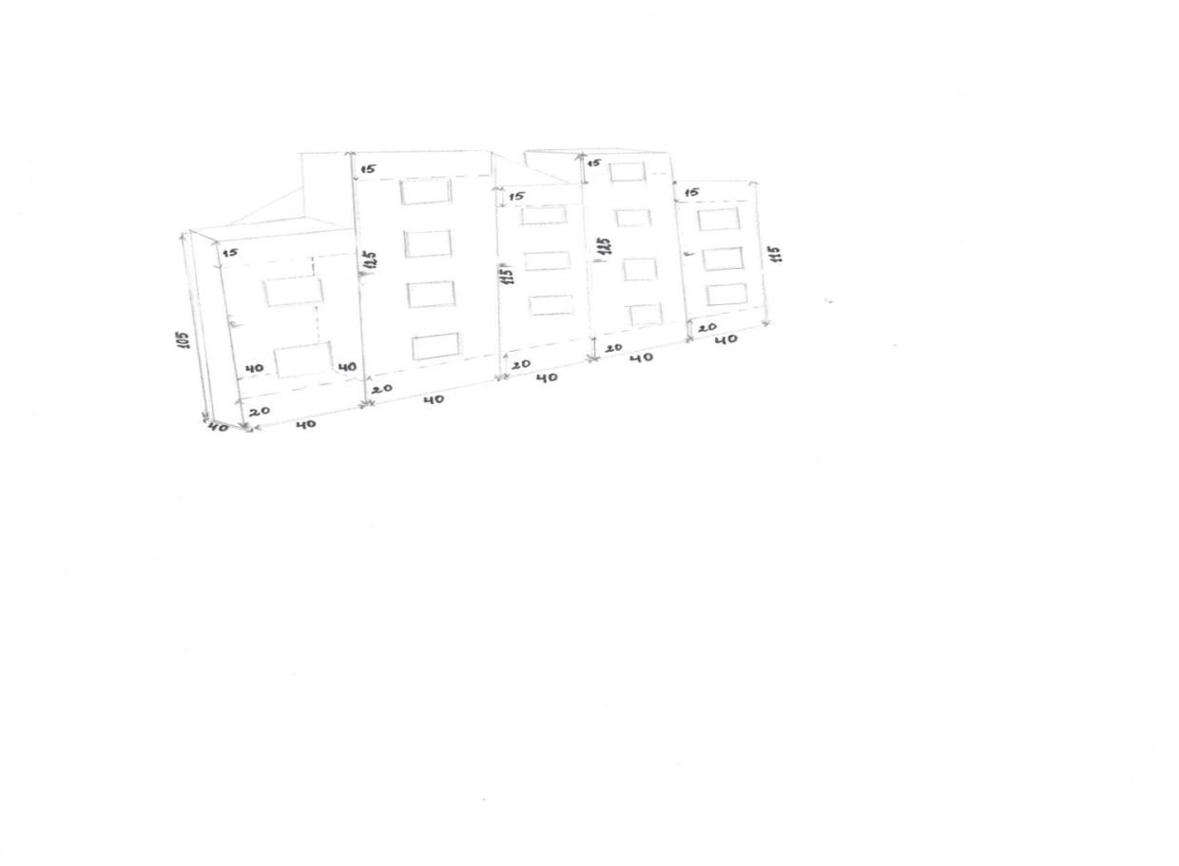*

1.5.9.Детска кухня /секция/ за филиал ДГ”Детелина”- с.Кап.Адреево/ фиг.17 /-– доставка и монтаж на 1 брой Детска кухня /секция/:
- Материал: пресовани дървесни части /ПДЧ 1,8 см/;
- Размери: Д 180 см ; В 135 см ; Ш 40 см ;
- Цветове:оранжево, зелено, бяло;
Описание:
Първи модул долу вляво имитира пералня и мивка.Копчетата на пералнята и барабана са от стикерно фолио , а мивката е от материал, имитиращ метал. Батерията на мивката е от пластмаса. Отгоре вляво има часовник от стикерно фолио. „Пералнята” е отваряем шкаф ,шкафовете над нея също са отваряеми.Средният модул е диван, тапициран с мека подложка и плат с детски мотиви и подходящи цветове. Диванът има облегалка от ПДЧ плоскост, а над него етажерка с три отделения. Десният модул имитира микровълнова фурна, а отдолу котлони , копчета и фурна, като всички имитации са от качествено стикерно фолио. Детето, отваряйки „фурната” или „микровълновата фурна”, вижда шкаф, в който поставя ,,ястията“,които ще готви.

/ фиг.17/
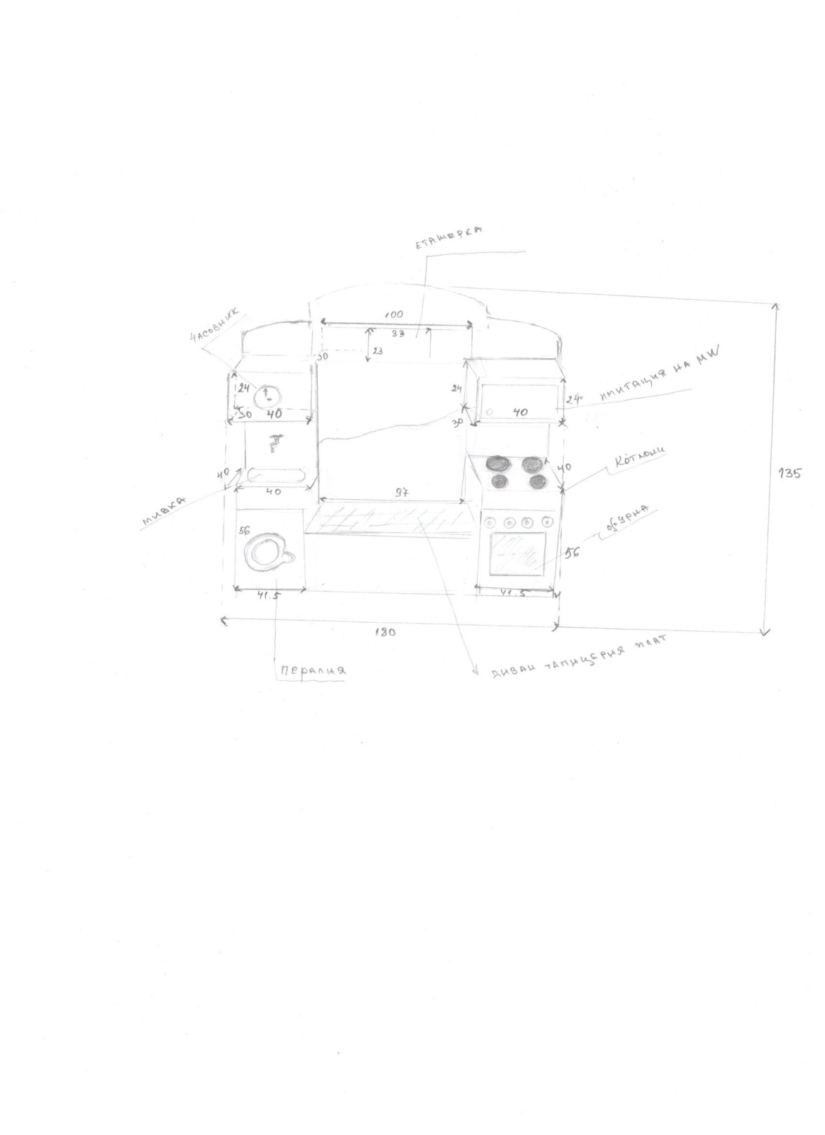

Максимална стойност на доставката и монтажа за детска градина”Детелина” и филиал с. Кап.Андреево – 12 025 лв. без ДДС или 14 430 лв с ДДС.
1.5.10. Исторически музей гр. Свиленград - доставка и монтаж на 2 бр. музейни витрини, които да отговарят на следните технически параметри:
- Музейна витрина №1 – Размери 200/150/70см; с основа- метална конструкция; с вградено СПОТ осветление; с кантирано стъкло с дебелина от 6 мм;
- Музейна витрина №2 - Размери 90/150/50см; с вградено LED осветление по периферията на вътрешната част на витрината; с кантирано стъкло с дебелина от 6 мм;
- с възможност за използване на закритото пространство под витрините , със заключващ механизъм за съхранение на музейни експонати;

Максимална стойност на доставката и монтажа за Исторически музей гр. Свиленград –
3 000 лв. без ДДС или 3 600 лв с ДДС.

1.5.11. Общинска Администрация Свиленград- доставка и монтаж на триместен тапициран диван/фиг.18/, който да отговаря на следните изисквания:
-материал – ПДЧ/масив/тапицерски колани/дамаска
- размери Ш/Д/В: 215/90/ от 68см до 80 см;
- височина на седалката:47 см
- дълбочина на седалката – 73см
- цвят – тъмен

фиг.18
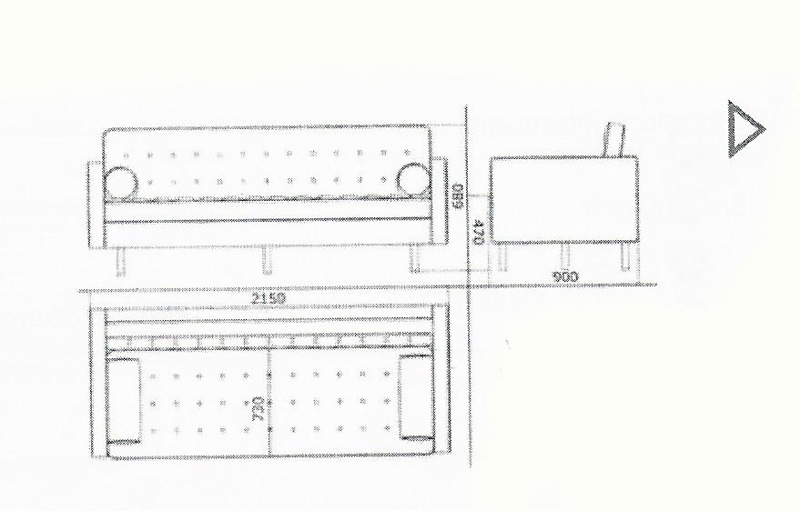

Максимална стойност на доставката и монтажа за Общинска Администрация Свиленград – 416,66 лв. без ДДС или 500 лв с ДДС.

Обща максимална обща стойност на поръчката – 37 403.50лв. без ДДС или 44 884.20лв. с ДДС.
Всеки участник, при изготвянe на ценовото си предложение, трябва да се съобрази както с посочената обща максимална стойност на поръчката, така и с максималната стойност за отделните звена, съобразно техния бюджет. Ще бъде отстранен участник, който е предложил цена, по-висока както от максимално посочената обща цена, така и за отделните звена.

II. Общи изисквания за изпълнението на обществената поръчка :
  - Доставените мебели,обект на настоящата поръчка, трябва да бъдат нови и неупотребявани.
  - Да отговарят на нормативните изисквания по БДС и EN или еквивалентно.
  - Да бъдат произведени от качествени материали, осигуряващи нормална, безпроблемна експлоатация .
  - Да отговарят на европейските стандарти за безопасност.
  - Да отговарят на всички изисквания, заложени в техническата спецификация.
  - Да са безопасни, удобни за децата, функционални, ергономични и с дизайн,отговарящ на заложените изисквания в техническата спецификация.
  - Мебелите не трябва да променят цвета си под въздействие на пряка слънчева светлина, с възможност да бъдат обслужвани и почиствани лесно, устойчиви срещу надраскване.
  - Опаковката и транспорта на мебелите са задължение на Изпълнителя. Те трябва да се доставят в подходяща опаковка, така че да е осигурена защита от външни влияния и повреди по време на транспортирането и предаването на същите до мястото на доставка, посочено от Възложителя.

III. Срок на доставка
Срокът за изпълнение на доставката и монтажа на мебелите е до 60 /шестдесет/ календарни дни, считано от датата на сключване на договора. Адресите за доставка са следните:

.
Адреси
 | ДГ “СЛЪНЦЕ”  Домакин:Женя Шидерова | Свиленград, бул.”България”№189
 | Домакин:ДГ”РАДОСТ” | Свиленград, ул.”Иларион Макариополски”№8
 | ДГ”СНЕЖАНКА”  Домакин:Надежда Иванова | Свиленград, ул.”Христо Ботев”№21
 | ДГ”ДЕТЕЛИНА”  Домакин:Златка Ходжева | Свиленград, кв.Кап.Петко Войвода, ул.”Света гора”№5 А
 | ФИЛИАЛ ДГ “ДЕТЕЛИНА” – с.Капитан Андреево | с. Капитан Андреево, общ. Свиленград
 | ДГ “ЗОРНИЦА”  Домакин:Смирлена Щирянова | Свиленград, ул.”Гео Милев”№3
 | Исторически музей  Директор:Елена Димова-Матева | Свиленград, бул.”България”№150
 | Общинска администрация Свиленград | Свиленград, бул.”България”№32

IV. Гаранционен срок:
- Избраният изпълнител трябва да осигури и гарантира надеждно и регулярно гаранционно обслужване и поддръжка на място, съгласно законовия гаранционния срок – 24 месеца от датата на доставката и монтажа.

V. Начин на плащане
Плащането да се извършва от бюджета на ВРБ „ДГ, ДЯ и ЗК”, ОбА Свиленград и Исторически музей. Начинът на плащане е описан в проекта на договор за обществената поръчка.

ВАЖНО!
В изпълнение на разпоредбата на чл. 48 ал.2 от ЗОП да се счита добавено "или еквивалент" навсякъде, където в документацията по настоящата поръчка са посочени стандарти, технически одобрения или спецификации или други технически еталони, както и когато са посочени модел, източник, процес, търговска марка, патент, тип, произход или производство.
Ако някъде в проектa или документацията за участие има посочен: конкретен модел, търговска марка, тип, патент, произход, производство или др., възложителя на основание чл. чл.50 ал.1 от ЗОП ще приеме всяка оферта, когато участникът докаже с всеки относим документ, че предложеното от него решение отговаря по еквивалентен начин на изискванията, определени в техническите спецификации.

